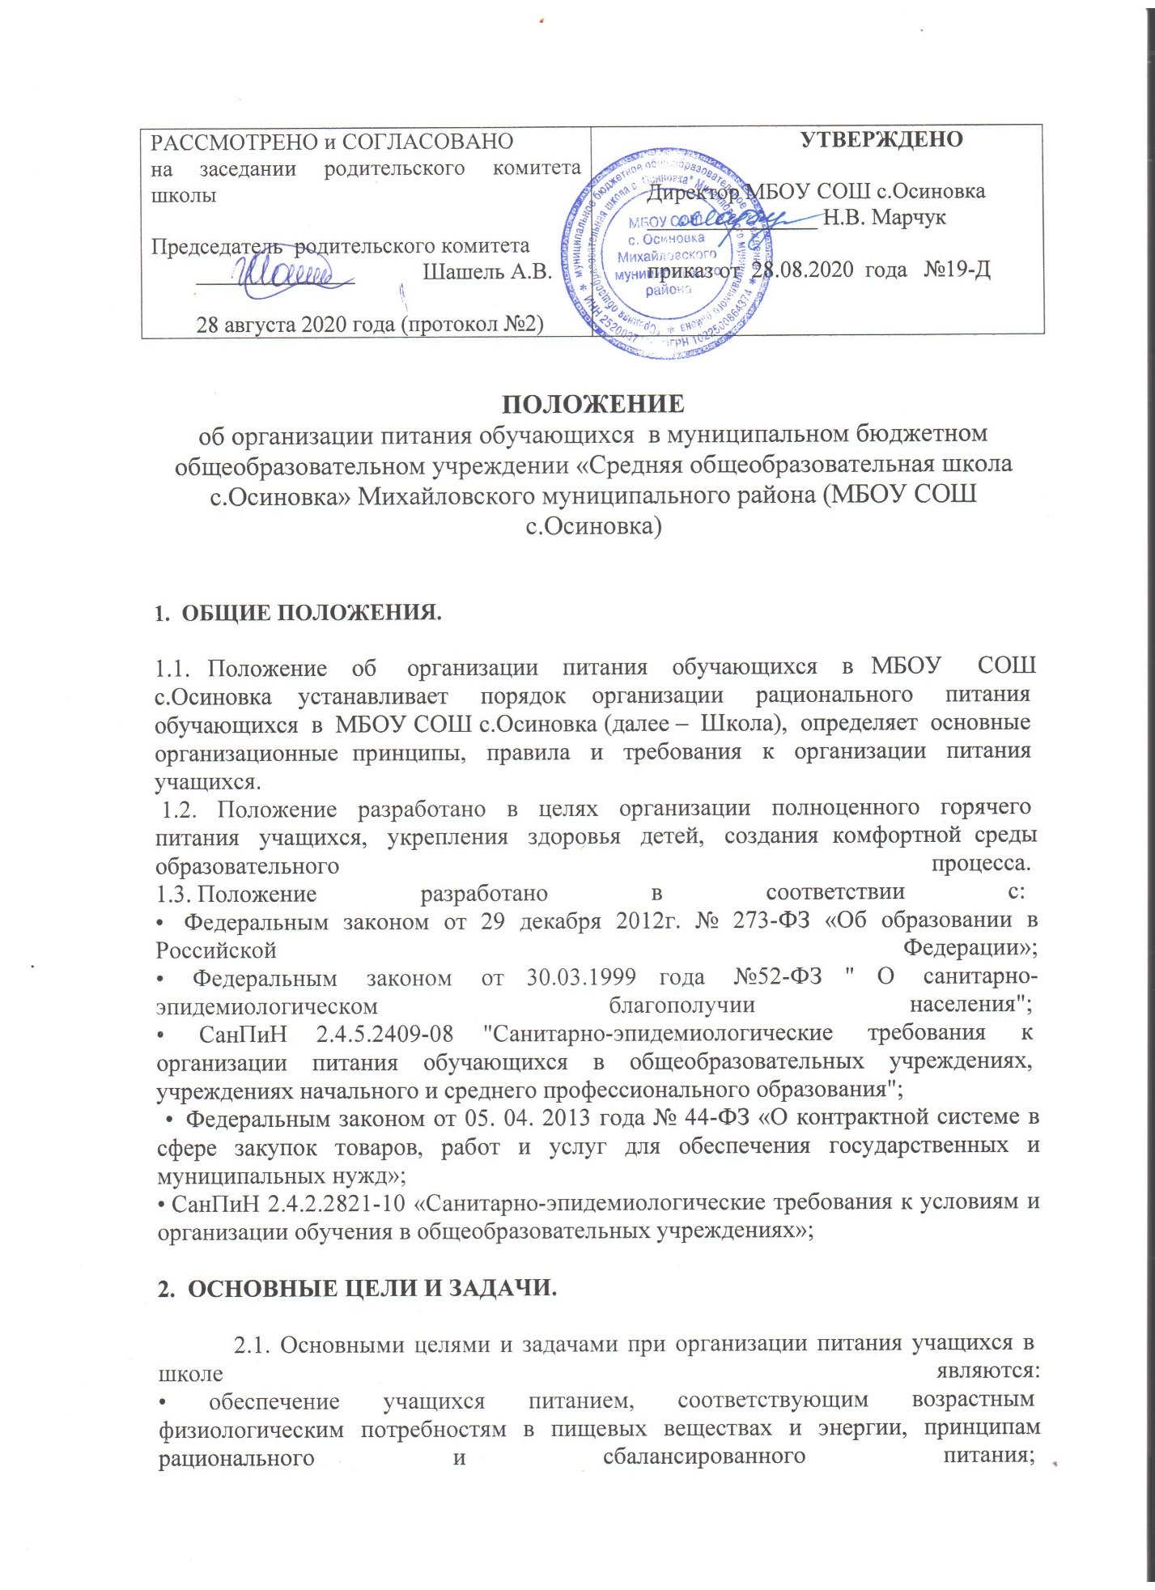

• предупреждение (профилактика) среди обучающихся инфекционных и неинфекционных заболеваний, связанных с фактором питания;
• пропаганда принципов полноценного и здорового питания;
• использование бюджетных средств, выделяемых на организацию питания, в соответствии с требованиями действующего законодательства.
3. ОБЩИЕ ПРИНЦИПЫ ОРГАНИЗАЦИИ ПИТАНИЯ УЧАЩИХСЯ.
3.1. Организация питания учащихся является отдельным обязательным направлением деятельности школы .
3.2. Для организации питания учащихся заключаются договоры (контракты ) на осуществление питания с поставщиком питания в соответствии с Федеральным законом от 05. 04. 2013 года № 44-ФЗ «О контрактной системе в сфере закупок товаров, работ и услуг для обеспечения государственных и муниципальных нужд».
3.3. Администрация школы совместно с классными руководителями осуществляет организационную и разъяснительную работу с обучающимися и родителями (законными представителями) с целью организации горячего питания учащихся.
3.4. Режим питания в школе определяется СанПиН 2.4.5.2409-08 «Санитарно- эпидемиологическими требованиями к организации питания обучающихся в общеобразовательных учреждениях, учреждениях начального и среднего профессионального образования», утвержденными постановлением Главного государственного санитарного врача Российской Федерации № 45 от 23.07.2008 года.
3.5. Питание в школе организуется на основе меню, утвержденного поставщиком и согласованного директором школы.
3.6. Поставщик должен иметь соответствующую материально- техническую базу, специализированные транспортные средства, квалифицированные кадры, обеспечивать поставку продукции, соответствующей по качеству требованиям государственных стандартов и иных нормативных документов.
3.7. Приказом руководителя школы из числа административных или педагогических работников назначается лицо, ответственное за организацию питания на текущий учебный год, а также состав группы родительского контроля 4. ПОРЯДОК ОРГАНИЗАЦИИ ПИТАНИЯ УЧАЩИХСЯ.

4.1. Ежедневное меню утверждается руководителем школы и вывешивается в обеденном зале.
4.2. Столовая школы осуществляет производственную деятельность в режиме пятидневной учебной недели.
4.3. Отпуск горячего питания обучающимся организуется по классам (группам) на переменах продолжительностью от 20 до 15 минут, в соответствии с режимом учебных занятий. В школе режим организации питания учащихся утверждается приказом руководителя школы ежегодно.
4.4. Ответственный дежурный по школе обеспечивает сопровождение учащихся классными руководителями, педагогами в помещение столовой. Сопровождающие классные руководители, педагоги обеспечивают соблюдение режима посещения столовой, общественный порядок и содействуют работникам столовой в организации питания, контролируют личную гигиену учащихся перед едой.
4.5. Проверку качества пищевых продуктов и продовольственного сырья, готовой кулинарной продукции, соблюдение рецептур и технологических режимов осуществляет бракеражная комиссия поставщика . В состав комиссии входят в том числе работники школы.. Результаты проверок заносятся в бракеражные журналы (журнал бракеража пищевых продуктов и продовольственного сырья, журнал бракеража готовой кулинарной продукции).
4.6. Ответственное лицо за организацию горячего питания в школе:
- проверяет ассортимент поступающих продуктов питания, меню;
-делает выборку списков учащихся льготных категорий из списка предоставляемого ежемесячно отделом соцзащиты Михайловского района.
-ведет табель ежедневного учета посещаемости столовой учащимися льготных категорий.
-делает ежемесячный отчет и табель для сдачи в бухгалтерию.
-собирает ежемесячные табели посещаемости у учителей начальных классов.
- ведет ежедневный контроль качества и соответствия меню питания детей с ОВЗ.
5. ФИНАНСИРОВАНИЕ РАСХОДОВ НА ОРГАНИЗАЦИЮ ПИТАНИЯ

5.1. Финансирование расходов на организацию питания в школе осуществляется:
- за счет средств федерального бюджета;
- за счет средств краевого бюджета;
- за счет средств муниципального бюджета;
- за счет средств родителей.
5.2. Субсидии из краевого бюджета носят целевой характер и не могут быть использованы на другие цели.
6. КОНТРОЛЬ ОРГАНИЗАЦИИ ШКОЛЬНОГО ПИТАНИЯ.

6.1. Контроль организации питания, соблюдения санитарно- эпидемиологических норм и правил, качества поступающего сырья и готовой продукции, реализуемых в школе, осуществляет ТО ТУ Роспотребнадзора по Приморскому краю в г.Уссурийске.

6.2. Контроль целевого использования бюджетных средств, учета поступления и расходования денежных и материальных средств, выделяемых на питание льготных категорий учащихся , осуществляет бухгалтерия школы.

6.3. Периодический контроль качества и организации питания школьников осуществляет, родительский комитет школы в составе группы родительского контроля.

